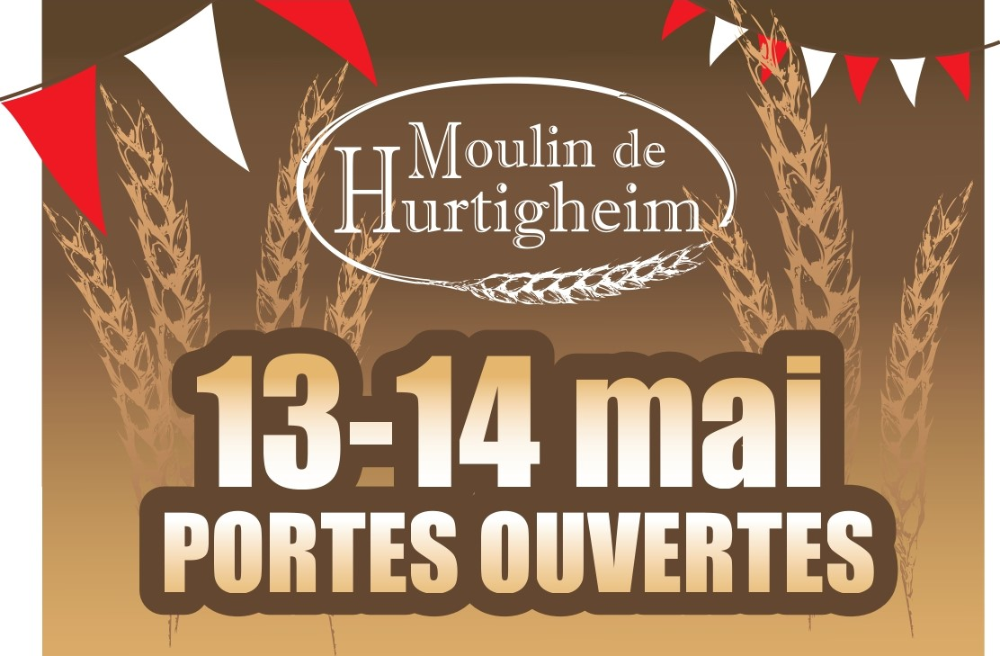

INSCRIPTION
NOM : _ _ _ _ _ _ _ _ _ _ _ _ _ _ _ _ _ _ _ _ _ _ _ _ _ _ _
PRENOM : _ _ _ _ _ _ _ _ _ _ _ _ _ _ _ _ _ _ _ _ _ _ _ _ _
ADRESSE : _ _ _ _ _ _ _ _ _ _ _ _ _ _ _ _ _ _ _ _ _ _ _ _ _
_ _ _ _ _ _ _ _ _ _ _ _ _ _ _ _ _ _ _ _ _ _ _ _ _

TELEPHONE : _ _ _ _ _ _ _ _ _ _ _ _ _ _ _ _ _ _ _ _ _ _ _
MAIL : _ _ _ _ _ _ _ _ _ _ _ _ _ _ _ _ _ _ _ _ _ _ _ _ _ _ _

REGLEMENT :

REGLE 1 : Le gâteau devra être composé :

- D’une pâte au choix (Biscuit, génoise, fond sablé, pâte feuilletée, etc…)
- D’une crème au choix (Pâtissière, diplomate, chiboust, etc…)
- De fraises fraiches.

REGLE 2 : La taille du gâteau devra être pour 6-8 personnes et la forme au choix.

REGLE 3 : La notation se fera sur 60 points :

- 20 points pour l’aspect, l’élégance, l’esthétique,
- 40 points pour le goût, la texture et l’harmonie générale.

REGLE 4 : Le gâteau doit être déposé le samedi 13 mai entre 11h et 13h.

En cadeau : 5 kg de farine Pâtissière T45 pour chaque participant

Proclamation des résultats et remise des prix : Samedi à 18h
A GAGNER
Repas gastronomiques et terroirs

R

S’inscrire au 03.88.69.00.16 ou envoyer cette fiche à : moulinhurtigheim@wanadoo.fr

